“讲好党史 守初心 ”廉洁文化响校园
发布人：简宇 作者：张林霞 日期：2021-04-15
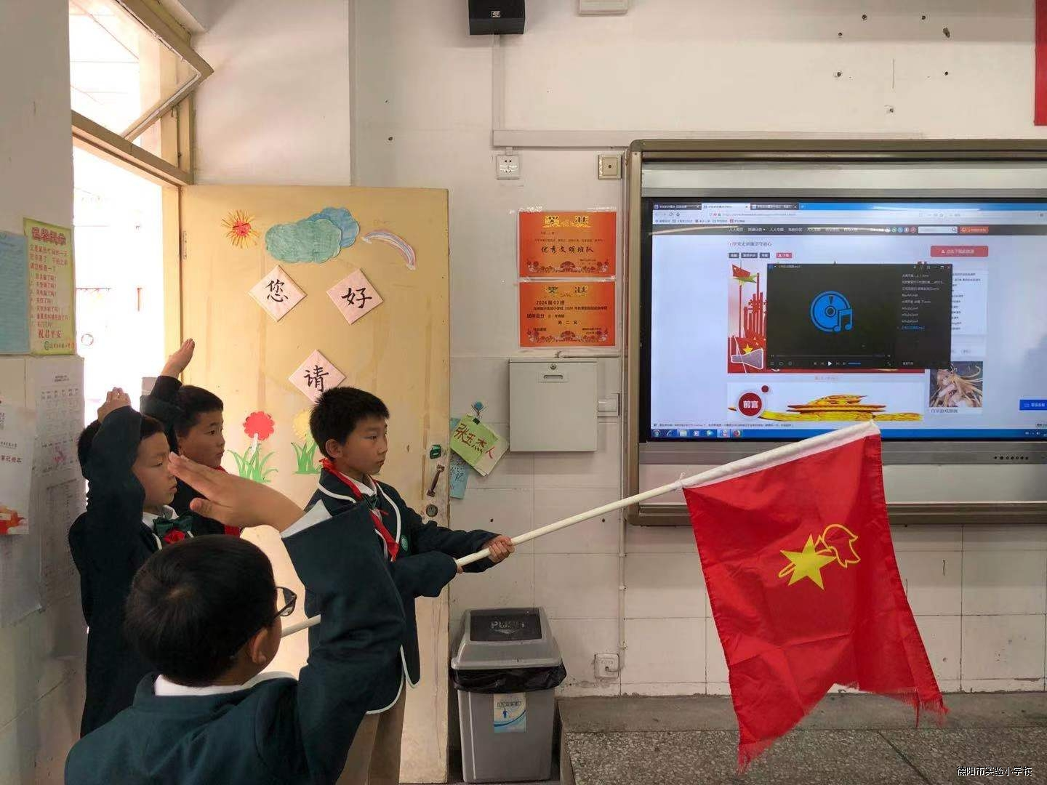
为弘扬社会廉洁风气，营造校园廉洁文化氛围——廉洁自律，修身养德，树立教育良好形象，4月15日班队课上，我校各年级各班纷纷响应学校号召开展了“讲好党史守初心 廉洁文化响校园”系列活动。
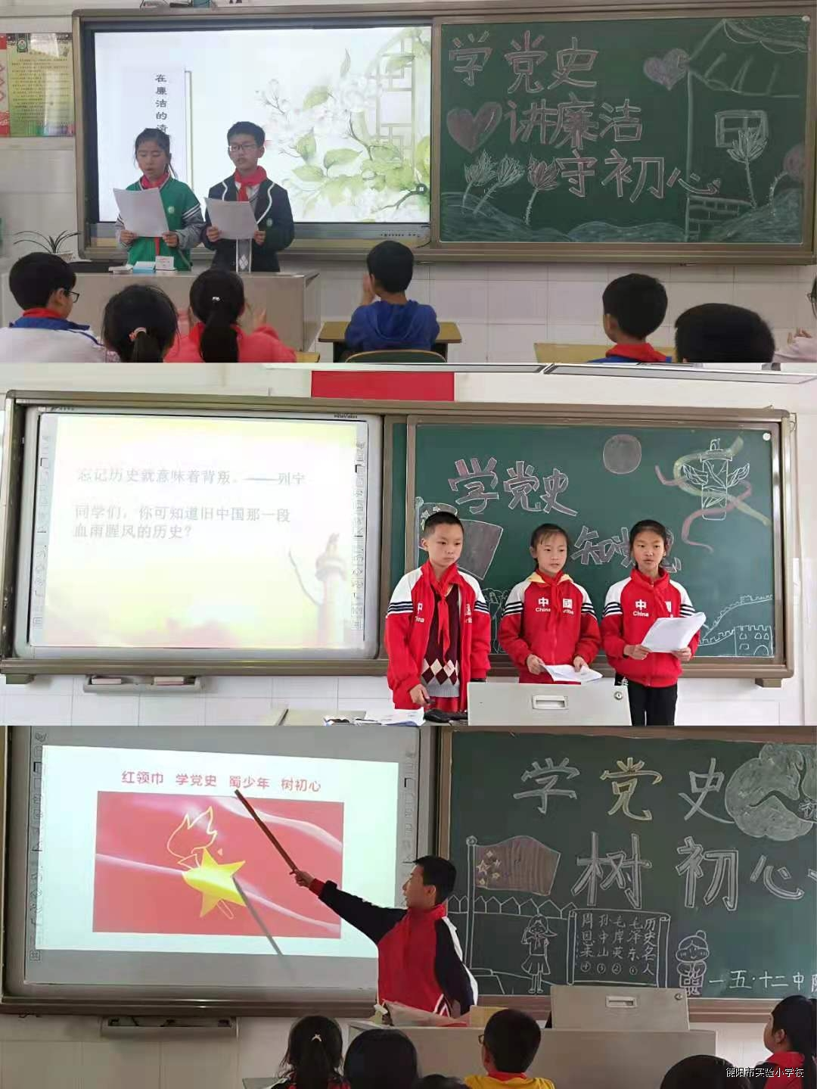
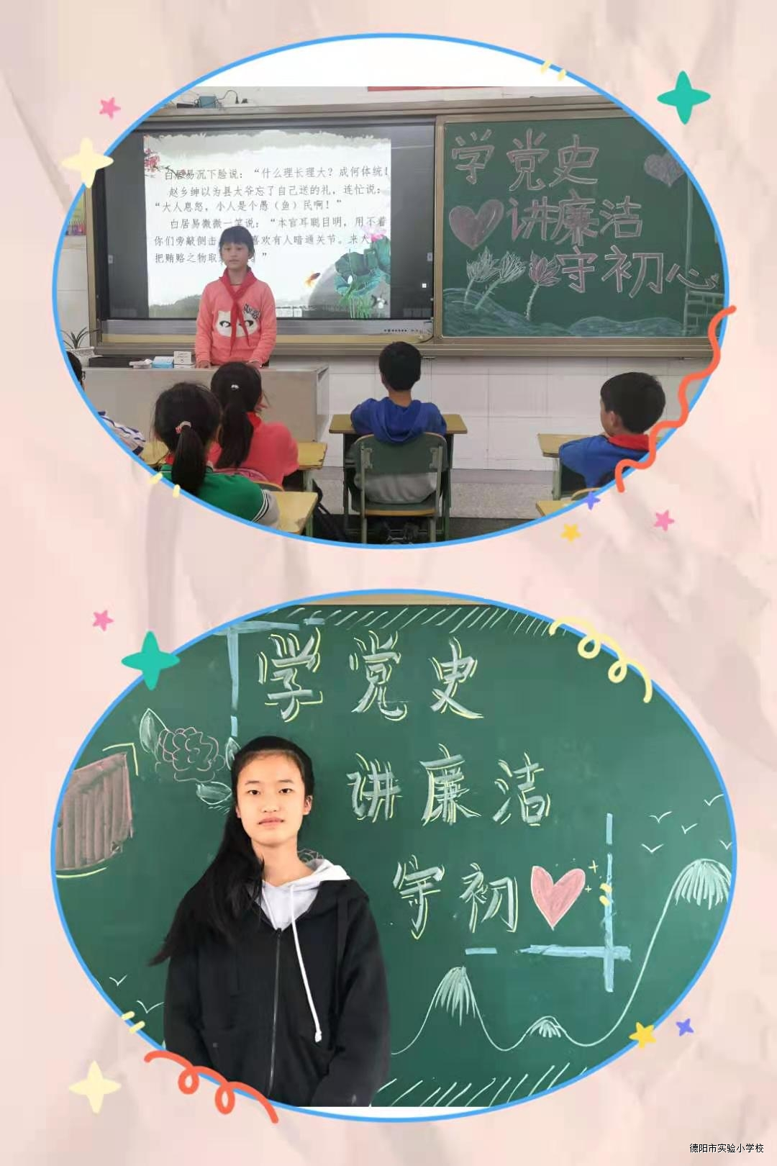
各班均高度重视，认真准备，以各种形式引领学生学党史，知廉洁。中低年级以“童谣诵读”“师生共讲廉洁小故事”“小小快板我来打”等形式深入浅出地开展了生动活泼的活动。于谦、包拯、范仲淹、毛泽东、周恩来、孔繁森、焦裕禄……从古至今的廉洁典范人物的事迹与精神渐渐根植于学生心中。高年级则以“重温党的历程”“设计一句廉洁宣传语”“发一份廉洁倡议书”“小手拉大手”等形式让学生明白什么是廉洁的言行与廉洁的深意：廉洁就是刚正不阿，两袖清风；廉洁就是执法如山，铁面无私；廉洁就是上不愧国家，下不愧人民。廉洁是中华民族的传统美德，学习做廉洁之人须从现在做起，从小事做起！
活动收到了良好的教育效果与校园反响，孩子们纷纷立下“坚决跟党走，争做新时代廉洁好少年”的远大志向。

